Introduction
Grâce à des faisceaux laser, les physiciens savent aujourd'hui piéger et contrôler des atomes un à un. La force de van der Waals s'exerçant entre deux atomes de rubidium a ainsi pu être mesurée directement pour la première fois. Ce sujet propose de comprendre les grandes étapes de la mesure de cette force de van der Waals s'exerçant entre deux atomes, placés dans des états de Rydberg.
Un ensemble de valeurs numériques et un formulaire sont disponibles en fin d'énoncé. Il est conseillé de les lire avant de commencer à traiter le sujet.
Les parties de ce sujet sont dépendantes entre elles mais le candidat pourra admettre un résultat pour aborder la partie suivante.
Certaines questions, peu ou pas guidées, demandent de l'initiative de la part du candidat. Leur énoncé est repéré par une barre en marge. Il est alors demandé d'expliciter clairement la démarche, les choix et de les illustrer, le cas échéant, par un schéma. Le barème valorise la prise d'initiative et tient compte du temps nécessaire à la résolution de ces questions.
I Étude la force de van der Waals
Lorsque deux atomes présentant un moment dipolaire électrique sont à distance suffisante, ils interagissent entre eux sous forme d'interaction dipôle - dipôle. Cette partie cherche à expliquer le principe de cette interaction.
I.A -
Q 1. Rappeler la définition d'un dipôle électrostatique et de son moment dipolaire $\vec{p}$ (il est conseillé de s'appuyer sur un dessin).
Q 2. Donner un exemple de dipôle électrostatique rencontré dans la nature ainsi que l'ordre de grandeur du moment dipolaire de l'exemple choisi.
I. $B$ - Le potentiel électrique d'un dipôle électrostatique placé à l'origine $O$ évalué en un point $M$ situé à grande distance de $O$ s'écrit
$$V(M)=\frac{\vec{p}⋅\vec{OM}}{4πε_{0}‖\vec{OM}‖^{3}}.$$
Q 3. À quelle condition peut-on considérer que le point $M$ se trouve à grande distance de $O$ ?
Q 4. Déterminer dans le système de coordonnées sphériques (figure 1) le champ électrique créé par le dipôle en un point $M$ en fonction des variables $r=‖\vec{OM}‖$ et $θ$.
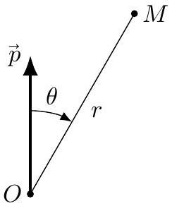
Figure 1
Q 5. Tracer schématiquement sans démonstration les lignes de champ électrostatique associées au dipôle.
I. $C$ - Polarisabilité d'un atome
Lorsqu'un atome est soumis à un champ électrique extérieur ${\vec{E}}_{\text{ext }}$ uniforme à l'échelle de l'atome on constate qu'il acquiert alors un moment dipolaire ${\vec{p}}_{\text{ind }}$, dit moment dipolaire induit vérifiant
$${\vec{p}}_{ind}=αε_{0}{\vec{E}}_{ext}$$
où $α$ s'appelle la polarisabilité de l'atome.
Q 6. Justifier qualitativement la relation (I.1) et donner l'unité de $α$ dans le système international d'unités. Justifier que $α$ est une grandeur positive.
Pour déterminer un ordre de grandeur de $α$, on peut utiliser le modèle de l'atome d'hydrogène proposé en 1904 par le physicien anglais Sir Joseph John Thomson (1856-1940) :
- l'atome est assimilé à une sphère de centre $O$ et de rayon $a$;
- la charge positive $e$ de l'atome est répartie uniformément dans le volume intérieur de cette sphère ;
- la sphère est supposée fixe dans un référentiel galiléen propre à l'étude, auquel on associe le repère orthonormé $direct\left(O,{\vec{e}}_{x},{\vec{e}}_{y},{\vec{e}}_{z}\right)$;
- l'électron se déplace librement à l'intérieur de la sphère ;
- on néglige l'interaction gravitationnelle devant l'interaction électromagnétique.
Q 7. Quelle est l'expression de la force ressentie par l'électron en fonction des données du problème et de la position de l'électron ? Commenter.
Q 8. On ajoute maintenant un champ extérieur ${\vec{E}}_{\text{ext }}$ supposé uniforme sur la dimension de l'atome. En admettant que l'électron reste dans la sphère de rayon $a$, déterminer sa position d'équilibre.
Q 9. En déduire une expression de $α$ dans le cadre de ce modèle et proposer un ordre de grandeur.
I.D - Interactions entre atomes de rubidium
Les atomes de rubidium ( $Z=37$ ) servant à l'étude des interactions de van der Waals, ne possèdent pas de moment dipolaire propre, tout comme l'atome d'hydrogène étudié précédemment. Néanmoins, ils peuvent posséder des moments dipolaires induits et la force qui existe entre deux atomes, résulte de l'interaction entre ces deux moments dipolaires induits.
Q 10. Proposer une explication qualitative de ce phénomène.
Pour modéliser le phénomène, on considère deux dipôles alignés sur un axe ( $Ox$ ) et espacés d'une distance $x=O_{1}O_{2}$ (figure 2).
Figure 2
Q 11. À partir de l'expression de l'énergie potentielle d'un dipôle dans un champ extérieur, montrer que la force exercée par le premier dipôle sur le second dipôle peut s'écrire sous la forme
$${\vec{F}}_{1/2}=p_{2}\frac{ dE_{1}}{ dx}{\vec{e}}_{x}$$
où $E_{1}$ est la composante selon ${\vec{e}}_{x}$ du champ électrique créé par le dipôle $p_{1}$ à l'abscisse $x$ (au niveau de $p_{2}$ ).
Q 12. En déduire que cette force peut se mettre sous la forme
$${\vec{F}}_{1/2}=\frac{K}{x^{7}}{\vec{e}}_{x}$$
où $K$ est une constante dont on précisera le signe.
Q 13. Cette force est-elle attractive ou répulsive ? Comment pouvait-on prévoir ce résultat sans calcul ?
Q 14. En déduire l'énergie potentielle d'interaction entre les deux dipôles.
On admettra par la suite que dans le cas général l'énergie d'interaction entre dipôles induits se met sous la forme $E_{p}=−\frac{A}{r^{6}}$ où $A$ est une constante positive.
II Atomes de Rydberg
II.A - Atome d'hydrogène
On s'intéresse dans cette sous-partie à l'atome d'hydrogène dans le cadre du modèle de Bohr : dans ce modèle, l'électron suit une trajectoire circulaire autour du proton.
On rappelle que le noyau est un proton de charge $+e$ supposé fixe dans le référentiel galiléen d'étude. L'électron est une particule non-relativiste de masse $m_{e}$, très faible devant celle du proton et de charge $−e$. L'électron est soumis à la force électrostatique attractive due au proton. L'énergie de l'atome d'hydrogène correspond à l'énergie mécanique de son électron et elle ne peut varier que lors du processus d'absorption ou d'émission lumineuse.
Bohr fait également l'hypothèse que, parmi tous les mouvements de l'électron que la mécanique classique reconnait comme possibles, seuls sont stables et réalisés dans la nature ceux qui sont circulaires.
On note $r$ le rayon de la trajectoire circulaire permise, $v$ la vitesse sur cette trajectoire et $h$ la constante de Planck.
Q 15. Pourquoi dans ce modèle l'électron admet-il un mouvement circulaire uniforme ?
Q 16. Quelle propriété possède le moment cinétique de l'électron par rapport au noyau?
Q 17. Bohr a posé la condition de quantification du moment cinétique de l'électron qui s'écrit $L=nℏ$ où $ℏ=\frac{h}{2π}$ est la constante réduite de Planck et $n$ est un entier strictement positif, appelé nombre quantique principal. Pourquoi le modèle de Bohr est-il qualifié de «semi-quantique» ou «semi-classique»?
Q 18. Montrer que les rayons $r_{n}$ des orbites envisageables pour l'électron vérifient $r_{n}=n^{2}a_{0}$ et exprimer $a_{0}$ (rayon de Bohr) en fonction des données. La valeur numérique de $a_{0}$ est indiquée en fin d'énoncé.
Q 19. Montrer que les énergies mécaniques $E_{n}$ correspondantes s'expriment sous la forme $E_{n}=−\frac{E_{I}}{n^{2}}$, où $E_{I}$ sera exprimé en fonction des données. Calculer $E_{I}$ en eV .
Q 20. Expliquer pourquoi $E_{I}$ représente l'énergie d'ionisation de l'atome d'hydrogène.
II.B - État de Rydberg d'un atome hydrogénoïde
On appelle état de Rydberg de l'hydrogène un état très excité de cet atome, avec un nombre quantique principal $n≫1$.
Q 21. Calculer la valeur numérique du rayon de la trajectoire de l'electron d'un atome d'hydrogène dans un état de Rydberg $n=100$.
Q 22. Quelle est la longueur d'onde du photon nécessaire pour placer un atome d'hydrogène dans un état de Rydberg $n=100$ ? À quel type de rayonnement électromagnétique cela correspond-il ?
On peut également préparer d'autres espèces atomiques dans un état de Rydberg. Par exemple, dans le cas du sodium (nombre de masse $A=23$, numéro atomique $Z=11$ ), on peut placer l'électron de valence dans un état très excité, les 10 électrons de coeur restant au voisinage du noyau.
Q 23. Justifier que les niveaux d'énergie de ce système sont voisins des niveaux de Rydberg de l'hydrogène. On envoie des atomes de sodium préparés dans un état de Rydberg à incidence normale sur une plaque métallique percée de fentes de largeur $d=2μ m$ (figure 3), en faisant varier le nombre quantique $n$ des atomes. La mesure de la transmission du réseau de fentes est représentée sur la figure 3.
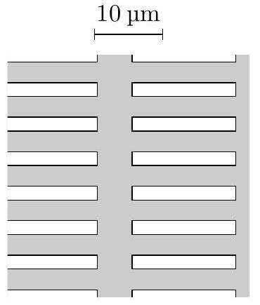

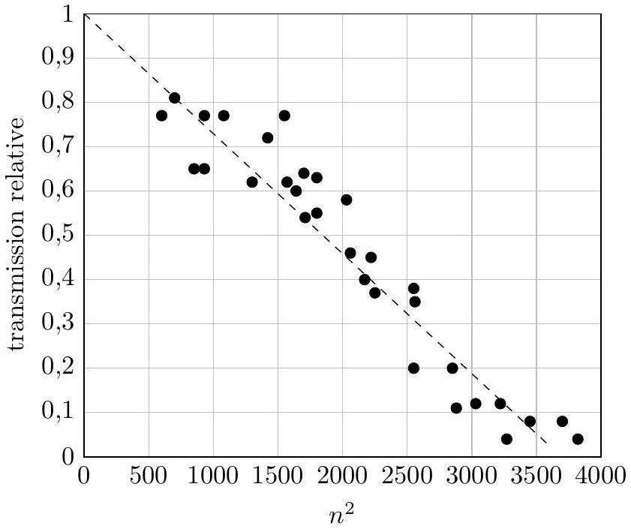
Figure 3 Gauche : réseau de fentes de largeur moyenne de $2μ m$ (dispersion $±25\%$ ). Droite : transmission relative du réseau de fentes en fonction du carré du nombre quantique (la transmission est prise égale à 1 pour des atomes dans l'état fondamental)
Q 24. À l'aide d'un modèle simple, expliquer qualitativement pourquoi la transmission du réseau de fentes diminue quand $n$ augmente.
Q 25. Discuter le résultat obtenu pour la valeur de $n$ au dessus de laquelle la transmission devient négligeable Proposer un mécanisme qui permet d'expliquer que la diminution de la transmission avec $n^{2}$ est plus rapide que celle que prévoit un modèle simple s'appuyant seulement sur la taille de l'atome prévue par le modèle de Bohr.
II.C - Moment dipolaire induit d'un atome de Rydberg
Pour comprendre la polarisabilité des atomes de Rydberg dans un modèle semi-classique, il est possible d'adapter le modèle de Bohr en admettant que la trajectoire d'un électron est elliptique, avec une excentricité qui dépend
de deux nombres quantiques, $n$ et $l$, vérifiant $n⩾1$ et $0⩽l⩽n$. Les cinq documents suivants introduisent les caractéristiques principales de ce modèle.
Q 26. À la lecture de ces documents, expliquer comment un atome de Rydberg acquiert un moment dipolaire électrique sous l'action d'un champ électrique extérieur et, dans le cas où le nombre quantique $l$ n'est pas trop faible, donner un ordre de grandeur du moment dipolaire maximal induit.
Document 1: Évolution de la trajectoire en fonction du nombre quantique $l$
d'après «Physique Atomique», Tome1, B. Cagnac
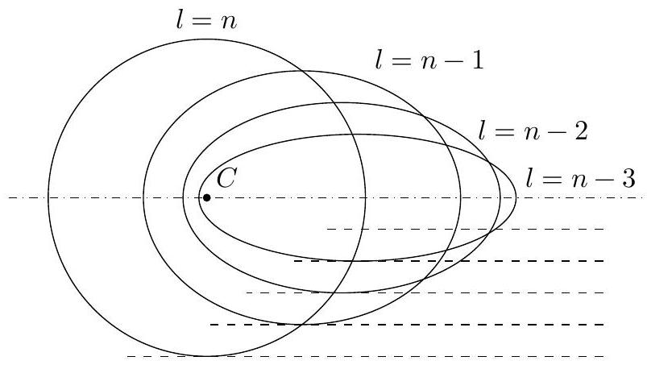
Ellipses décrites par l'électron autour du noyau pour le même nombre quantique principal $n$, en fonction, du nombre quantique secondaire (ou azimutal) $l$. On a pris ici $n=5$.
__ Document 2 : Excentricité d'une ellipse
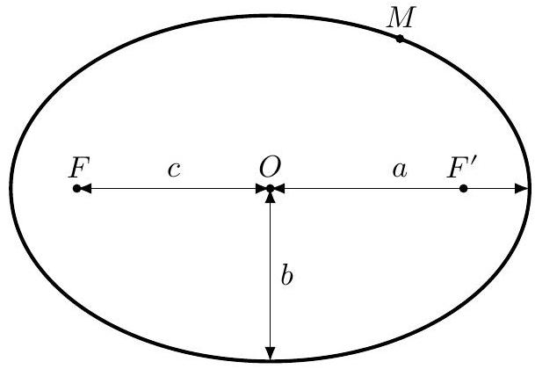
$$\begin{matrix} & O:\text{ centre } \\ & F\text{ et }F^{′}:\text{ foyers } \\ & a:\text{ demi grand axe } \\ & b:\text{ demi petit axe } \\ & c:\text{ distance centre-foyer } \\ & ϵ=c/a:\text{ excentricité }\end{matrix}$$
Pour tout point de l'ellipse, on a $MF+MF^{′}=2a$. L'excentricité rend compte de l'aplatissement de l'ellipse, plus elle est grande, plus l'ellipse est aplatie. Pour un cercle, $ϵ=0$. L'excentricité maximale est $ϵ=1$, l'ellipse est alors réduite au segment de droite joignant ses deux foyers.
Document 3 : Dynamique de l'interaction dipôle-dipôle dans un gaz de Rydberg froid extrait de la thèse de doctorat en physique atomique et moléculaire de Nassim Zahzam (Paris 7, 2005)
Le traitement classique d'une particule de Rydberg dans un champ coulombien comme l'électron de l'atome d'hydrogène, conduit à trouver une trajectoire d'excentricité donnée approximativement par la relation
$$ϵ≈\sqrt{1−\frac{l(l+1)}{n^{2}}}$$
où $n$ est le nombre quantique principal et $l$ le nombre quantique relatif au moment cinétique orbital.
Les orbites pour $l$ grand sont alors quasi-circulaires et l'électron de valence voit donc un potentiel coulombien. Par contre, les orbites pour $l$ petit se rapprochent du foyer de l'ellipse et peuvent donc pénétrer dans le cœur. La barrière centrifuge n'est plus suffisamment grande pour interdire l'accès à cette région. Les perturbations sont donc d'autant plus importantes que $l$ est petit. On doit donc distinguer les orbites non pénétrantes (grandes valeurs de $l$ ) et les orbites pénétrantes (petites valeurs de $l$ ) pour lesquelles la vision hydrogénoїde n'est plus valide.
Pour tenir compte des orbites pénétrantes, une théorie, développée surtout par Seaton, a vu le jour : la méthode du défaut quantique. L'interaction entre le cœur et l'électron de valence est limitée à une partie de l'espace autour du noyau. En dehors de cette région, le potentiel est coulombien et la fonction est par conséquent connue.
Pour des états de Rydberg autres que pour l'atome d'hydrogène, quand la distance $r$ entre l'électron et le cœur est plus grande que le rayon du cœur $r_{c}$, le potentiel est coulombien. À grandes distances ( $r>r_{c}$ ), l'électron voit une charge écrantée identique à celle vue par un électron de Rydberg d'un atome d'hydrogène. Par contre, pour $r<r_{c}$, le potentiel est généralement plus profond que dans le cas coulombien. [...]
Pour tenir compte de ce phénomène dans l'expression de l'énergie des états de Rydberg, on introduit le défaut quantique $δ_{l}$. Le défaut quantique dépend donc principalement du moment cinétique orbital $l$. L'énergie des états propres des atomes de Rydberg alcalins s'écrit alors
$$E_{n}=\frac{−E_{I}}{{\left(n−δ_{l}\right)}^{2}}.$$
Document 4: Classical view of the properties of Rydberg Atoms
extrait d'un article de T.P. Hezel et al. publié dans l'American Journal of Physics, volume 60 nº4, avril 1992
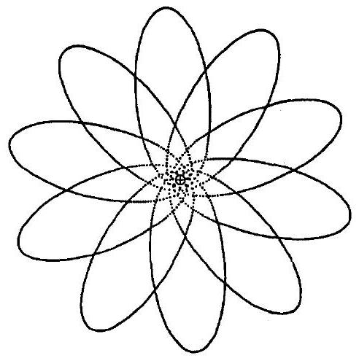
Precession of a nearly Keplerian elliptical orbit of the Rydberg electron about a positively charged nucleus
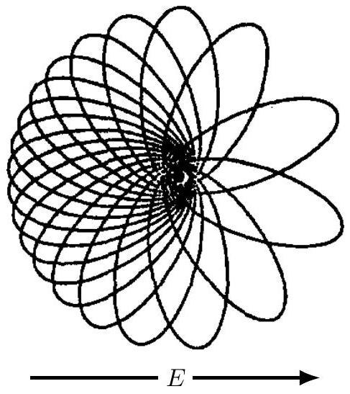
Precession of a nearly Keplerian elliptical orbit of the Rydberg electron about a positively charged nucleus in an electric field $E=1000 V⋅{ cm}^{−1}$
- Document 5 : La force entre deux atomes enfin mesurée
extrait d'un article de A. Browaeys, publié dans La Recherche $n^{∘}509$, mars 2016
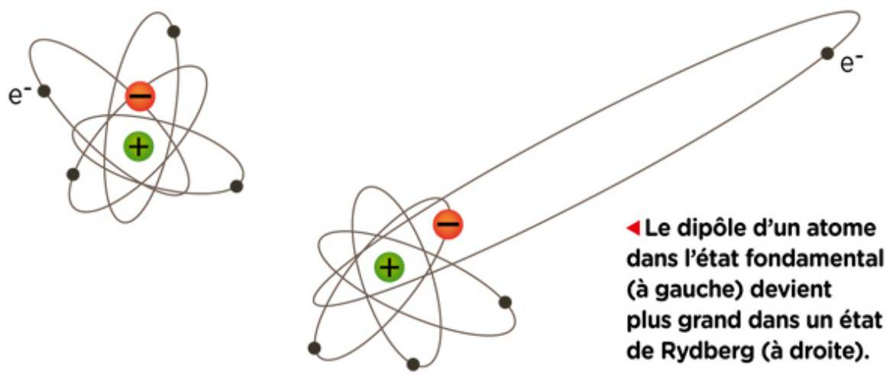
III Mesure de l'énergie potentielle d'interaction de van der Waals à l'aide d'atomes de Rydberg piégés
III.A - Interaction d'un atome de rubidium avec un laser
Nous nous intéressons aux interactions d'un atome de rubidium avec une onde électromagnétique dans le modèle de l'électron élastiquement lié.
Q 27. On considère que chaque atome est soumis à un champ électrique du type $\vec{E}=E_{0}cos⁡(ωt−kz){\vec{u}}_{x}$, créé par un laser. On néglige tout phénomène magnétique. À quelle condition peut-on remplacer l'expression précédente du champ auquel est soumis un atome placé à l'origine par la forme $\vec{E}=E_{0}cos⁡(ωt){\vec{u}}_{x}$ ?
On considère cette condition respectée par la suite.
Q 28. Déterminer le champ magnétique de l'onde (en assimilant le milieu au vide). Relier l'intensité de l'onde électromagnétique plane dans le vide (puissance électromagnétique moyenne transportée par unité de surface) à l'amplitude $E_{0}$ du champ électrique de l'onde.
L'atome de rubidium ( $Z=37$, masse $M$ ) est modélisé sous sa forme hydrogénoïde si bien que l'on considère que les 36 électrons de cœur restent au voisinage du noyau et que seul l'électron de valence est sensible au champ électrique extérieur et «voit» un noyau de charge $+e$.
On admet que l'on peut modéliser le mouvement de cet électron de valence par un oscillateur harmonique amorti dont l'équation du mouvement (charge élastiquement liée) est
$$\frac{d^{2}x}{ dt^{2}}+γ\frac{dx}{ dt}+ω_{0}^{2}x=\frac{−e}{m_{e}}E_{0}cos⁡(ωt).$$
La pulsation $ω_{0}$ est caractéristique de l'atome, $γ$ est le coefficient d'amortissement et $Δ=ω−ω_{0}$ est l'écart à la résonance. On prendra $γ=6,2×{10}^{7}{ s}^{−1}$. On suppose que $γ≪ω_{0}$. On pose la solution en régime sinusoïdal forcé $x(t)=x_{0}cos⁡(ωt−φ)$.
Q 29. Exprimer dans ces conditions $x_{0}$ et $φ$ en fonction des données.
Q 30. Pourquoi l'atome absorbe-t-il de l'énergie à chaque cycle du champ électrique ?
Q 31. Déterminer la puissance moyenne absorbée que l'on notera $⟨P⟩$. Représenter graphiquement les variations de $⟨P⟩$ en fonction de $ω$.
Lorsque la fréquence du laser est égale à la fréquence propre $\frac{ω_{0}}{2π}$, l'absorption est dite résonante.
Q 32. Déterminer, dans le cas résonant, l'expression du déplacement $x(t)$ et de la vitesse $v(t)$ de l'électron.
Q 33. Déterminer, dans le cas résonant, la valeur moyenne de la force de Lorentz agissant sur l'électron. Préciser le sens de cette force moyenne et exprimer sa valeur en fonction de l'intensité de l'onde électromagnétique.
Q 34. Quelle interprétation corpusculaire qualitative peut-on donner à cette force ?
Pour comprendre l'origine de la force exercée par la pince optique sur un atome, nous considérons un atome de petites dimensions par rapport à l'extension spatiale du faisceau laser et à la longueur d'onde de celui-ci, placé en un point de coordonnées ( $r,θ,z$ ) dans le faisceau laser précédent.
Q 35. En tenant compte des conditions $ω<ω_{0}$ et $|Δ|≫γ$, déterminer la polarisabilité $α$, définie par la relation (I.1).
Q 36. Montrer que l'énergie potentielle moyenne d'interaction de l'atome avec le laser est proportionnelle à l'intensité du faisceau laser $I(r,z)$ et que le facteur de proportionnalité, que l'on ne demande pas de déterminer explicitement, est négatif.
Dans cette situation hors résonance, la composante selon ${\vec{u}}_{z}$ de la force exercée par l'onde sur l'atome est négligeable.
À l'aide de plusieurs paires de lasers se propageant dans des directions opposées et de fréquences légèrement désaccordées par rapport à la résonance, on peut considérablement ralentir des atomes de rubidium de façon à les amener à une température de l'ordre de $50μ K$.
Dans ces conditions, il est possible de manipuler un par un les atomes placés dans un état de Rydberg à l'aide de faisceaux lasers non résonants vérifiant $ω<ω_{0}$ et $|Δ|≫γ$, qui jouent le rôle de «pinces» (d'où le nom de pinces optiques donné à ce dispositif). Le principe de ces pinces optiques repose sur les inhomogénéités de l'intensité du faisceau laser.
Dans un faisceau laser gaussien de longueur d'onde $λ$ et d'axe ( $Oz$ ), l'intensité dépend de $r$ (distance à l'axe) et de $z$ suivant la relation
$$I(r,z)=I_{0}{\left(\frac{W_{0}}{W(z)}\right)}^{2}exp⁡\left(−\frac{2r^{2}}{W^{2}(z)}\right)$$
où $I_{0}$ est l'intensité maximale du faisceau laser, $W_{0}$ est une quantité positive caractéristique du faisceau laser appelée rayon minimal et $W(z)=W_{0}\sqrt{1+\frac{z^{2}}{L_{R}^{2}}}$, avec $L_{R}=\frac{πW_{0}^{2}}{λ}$ la longueur de Rayleigh.
Q 37. Tracer schématiquement cette intensité en fonction de $r$, la distance à l'axe, pour $z$ fixé.
Q 38. Quelle est la signification physique de $W(z)$ ?
Q 39. Tracer la forme du faisceau laser dans un plan contenant l'axe ( $Oz$ ), en identifiant deux zones suivant que $z≪L_{R}$ ou $z≫L_{R}$.
Q 40. Que représente la quantité $\frac{λ}{πW_{0}}$ ? Quelle analogie peut-on faire avec la diffraction obtenue par un trou de dimension $W_{0}$ ?
Q 41. À quoi correspond la longueur de Rayleigh ?
Q 42. Déterminer la position d'équilibre de l'atome dans le faisceau et étudier sa stabilité. Expliquer en quoi le laser agit comme une pince optique sur l'atome.
Q 43. On focalise le faisceau laser à l'aide d'une lentille convergente de distance focale $f^{′}$, placée en $z=0$. On ne tient pas compte de la diffraction par cette lentille. En s'appuyant sur un schéma, déterminer le diamètre du faisceau dans le plan focal. Faire l'application numérique pour $f^{′}=W_{0}$ et $λ=850 nm$.
Q 44. Pourquoi ce dispositif permet-il de sélectionner un seul atome de rubidium placé dans un état de Rydberg ?
III.B - Mesure de l'énergie potentielle d'interaction de van der Waals
À l'aide du dispositif précédent, on peut placer des atomes de Rydberg à des distances contrôlables de l'ordre de quelques micromètres. L'énergie potentielle d'interaction de van der Waals peut alors être mesurée (par une méthode non décrite). Le résultat obtenu à l'aide de paires d'atomes de rubidium dans des états de Rydberg identiques est donné sur la figure 4 où $U$ désigne l'énergie potentielle de van der Wals et $d$ la distance entre les atomes. L'expérience est réalisée pour des atomes se trouvant dans plusieurs états de Rydberg de nombre quantique principal $n$ différent.
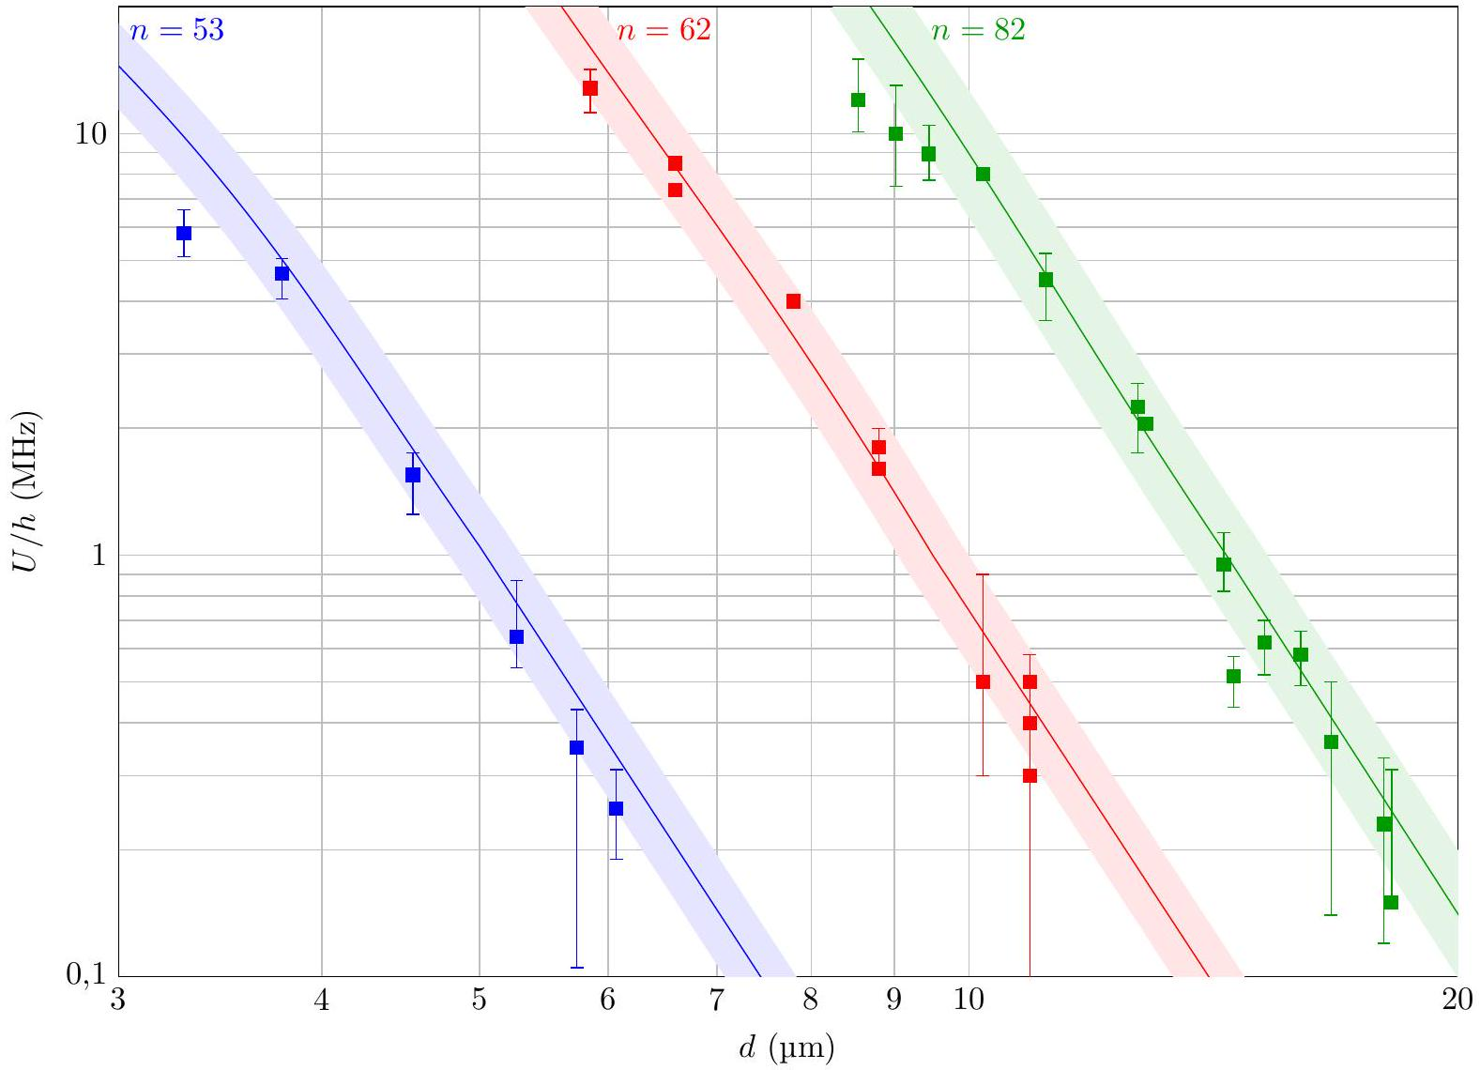
Figure 4 Mesure de l'énergie potentielle d'interaction de van der Waals entre deux atomes de rubidium pour $n=53,n=62$ et $n=82$. Les traits continus correspondent aux attendus théoriques, les bandes aux incertitudes à $5\%$ sur $d$. D'après L. Béhguin et al., Physical Review Letters, 18 juin 2013.
Q 45. Pourquoi est-il nécessaire de se placer à très basse température et à très basse pression pour effectuer ces mesures?
Q 46. Les résultats de la figure 4 sont-ils compatibles avec l'expression de l'énergie potentielle de van der Waals donnée en question 14 ?
Q 47. Justifier qualitativement qu'à $d$ donné l'énergie potentielle d'interaction augmente avec $n$. Selon les données expérimentales de la figure 4, l'énergie potentielle dépend-elle de $n$ selon une simple loi de puissance en $n^{α}$ ?
Données et formulaire
Vitesse de la lumière dans le vide
Perméabilité magnétique du vide
Permittivité diélectrique du vide
Charge élémentaire
Constante de Planck
Constante de Blotzman
Constante d'Avogadro
Masse de l'électron
Rayon de Bohr
Énergie d'ionisation de l'atome d'hydrogène
Masse molaire du rubidium
$$c=2,998×{10}^{8} m⋅{ s}^{−1}$$
$$μ_{0}=1,257×{10}^{−6}H⋅m^{−1}$$
$$ε_{0}=8,854×{10}^{−12} F⋅{ m}^{−1}$$
$$e=1,602×{10}^{−19}C$$
$$h=6,626×{10}^{−34} J⋅{ s}^{−1}$$
$$k_{B}=1,381×{10}^{−23} J⋅{ K}^{−1}$$
$$N_{A}=6,022×{10}^{23}{ mol}^{−1}$$
$$m_{e}=9,109×{10}^{−31} kg$$
$$a_{0}=52,92pm$$
$$E_{I}=13,60eV$$
$$M_{Rb}=85,5 g⋅{ mol}^{−1}$$
Énergie potentielle d'un dipôle électrique de moment dipolaire $\vec{p}$ dans un champ extérieur $\vec{E}$
$$E_{pot}=−\vec{p}⋅\vec{E}$$
Expression du gradient en coordonnées sphériques
$$\vec{grad}(U)=\frac{∂U}{∂r}{\vec{u}}_{r}+\frac{1}{r}\frac{∂U}{∂θ}{\vec{u}}_{θ}+\frac{1}{rsin⁡θ}\frac{∂U}{∂φ}{\vec{u}}_{φ}$$

